Persbericht
2 november 2017

Glazen schuifwand van weinor
German Design Award voor w17 easy
De nieuwe glazen schuifwand w17 easy van weinor is naast de Red Dot Design Award nu ook met de gerenommeerde German Design Award bekroond.

De w17 easy heeft de German Design Award-onderscheiding “Winner” in de categorie “Building & Elements” gekregen. Daarmee behoort de glazen schuifwand van weinor tot een van de weinige producten welke door een internationale deskundige jury uit 5000 inzendingen bekroond werd.

De German Design Award werd uitgereikt door de „Rat für Formgebung“, een Duitse merk- en designautoriteit die sinds 1953 de Duitse design-scène representeert. De award wordt alleen uitgereikt aan innovatieve producten of projecten welke in de Duitse en internationale designwereld richtinggevend zijn en zich met hun designkwaliteit onderscheiden van de concurrentie. De German Design Award is na de Red Dot Design Award nu al de tweede exclusieve prijs die de w17 easy dit jaar heeft ontvangen.

Modern en duidelijk design
De onderscheiding is geen toeval: het ontwerp van de w17 easy volgt namelijk heel duidelijk de trend van moderne, duidelijke lijnen en schroefloos design. De glazen schuifwanden zijn uit te rusten met hoogwaardige handgrepen, gepoedercoat of van RVS, met een cilinderslot evenals een standaard vergrendeling. Om ervoor te zorgen dat de gesloten glazen vleugels betrouwbaar in de gewenste positie blijven staan, heeft weinor een eenvoudige en robuuste vergrendeling ontwikkelt. Een kleine druk met de voet is genoeg en de w17 easy is veilig vergrendeld en opnieuw geopend. Of het nu om de handgrepen, sloten of profielen gaat: het gehele systeem kan in meer dan 200 kleuren gepoedercoat worden en is zo optisch perfect af te stemmen op de bestaande architectuur.

Contact:
Marianne Deleij-Koelewijn
weinor B.V. || Proostwetering 16 || 3543 AE Utrecht
E-mail: mdeleij-koelewijn@weinor.de || weinor.nl / weinor.be
Tel.: +31(0)30-6332550

Beeldmateriaal:

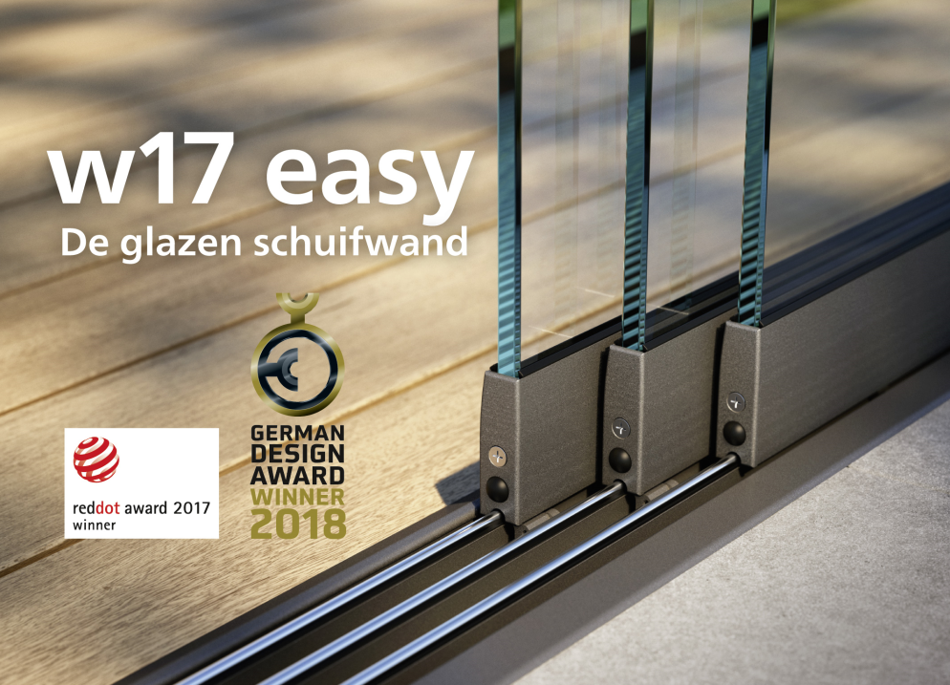

De glazen schuifwand w17 easy van weinor is met de gerenommeerde German Design Award bekroond.

Beeldmateriaal: weinor B.V.

